2024暑假辅导讲义：5.1 长度和时间的测量
姓名：_________________ 日期：_____月______日 等第___________
《望庐山瀑布》
【作者】李白【朝代】唐
日照香炉生紫烟，遥看瀑布挂前川。
飞流直下三千尺，疑是银河落九天。
这首《望庐山瀑布》是唐代著名诗人李白五十岁左右隐居庐山时写的一首风景诗。这首诗形象地描绘了庐山瀑布雄奇壮丽的景色，反映了诗人对祖国大好河山的无限热爱。“飞流直下三千尺”是从近处细致地描写瀑布。“飞流”表现瀑布凌空而出，喷涌飞泻。“直下”既写出岩壁的陡峭，又写出水流之急。“三千尺”极力夸张，写山的高峻，是对水流长度的一种夸张描述。
同学们知道长度是怎么测量的吗？水的流速又是怎么测量的呢？今天开始我们就来学习初中物理八年级上的第五章《物体的运动》，首先来学习第一课时《长度和时间的测量》：
一、长度的单位及测量1. 长度的单位：
测量任何物理量都必须规定它的单位。比如上面的“飞流直下三千尺”，指的是水流的长度为3000，单位为尺，这是一种计量长度的单位。
长度的基本单位是我们在小学就已经学过的米。物理量的单位都有国际通用的符号，国际单位制中，米的符号是m。成年人平均身高大约是1.70m，课桌的高度大约是0.75m。
小资料：1983年国际计量大会规定：光在真空中1/299792458秒内所经过的路程的长度定义为1m。
常用单位：千米（km） 分米（dm） 厘米（cm） 毫米（mm） 微米（µm） 纳米（nm）
常用长度单位之间的换算：
1km=1000m=10³m 1mm=0.001m=10⁻³m
1dm=0.1m=10⁻¹m 1μm=10⁻⁶m
1cm=0.01m=10⁻²m 1nm=10⁻⁹m
2. 长度的测量：
长度测量的方法及注意事项
①测量工具：刻度尺是测量长度的基本工具。
②正确使用刻度尺：选、放、看、记。
会选：使用前认清刻度尺的单位、零刻度线、量程、分度值。
会放：刻度尺要放正，有刻度的一边要紧靠被测物体，与所测长度平行，不能倾斜。
会看：读数时，视线与刻度尺尺面垂直。
会记：测量结果=准确值+估计值+单位。

[练一练]读出物体的长度：
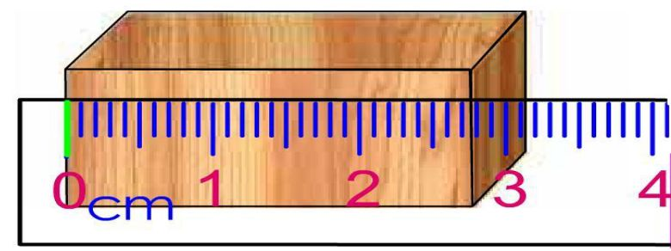
拓展：误差
误差：测量值和真实值之间的差异。
误差的来源：测量工具、测量方法、测量者，
注意：误差是客观存在的，不可避免的，不可能消除,只能尽量的减小。
减小误差的办法：①多次测量取平均值；②改进测量方法；③选用精度高的测量工具。
误差不是错误：错误是由于不遵守测量仪器的使用规则，或读取、记录测量结果时粗心等原因造成的。错误是不应该发生的，是可以避免的。
二、时间的测量
①时间的单位：a. 国际单位：秒（s），b. 常用单位：时（h）、分（min）等。1min=60s，1h=60min=3600s
②测量时间的工具：钟、表；在运动场和实验室经常用停表。
中考再现
1. 以下与人有关的数据，合理的是（ ）
A. 头发丝的直径约为60μm B. 人体的正常体温约为39℃
C. 普通教室层高约为5m D. 苏州五月份的平均气温约为5℃
2.如图甲所示，被测物体的长度为______cm；如图乙所示，机械停表的示数是______s。
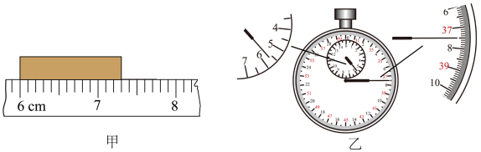
参考答案：1、A；2、1.30；337.5；

